- OBJETIVO

Gestionar el Punto de Contacto OTC/MSF de Colombia para dar cumplimiento al principio de transparencia, de conformidad con los Acuerdos sobre Obstáculos Técnicos al Comercio y Medidas Sanitarias y Fitosanitarias de la Organización Mundial de Comercio - OMC, los Acuerdos Comerciales Vigentes, la Comunidad Andina - CAN y la Asociación Latinoamericana de Integración - ALADI.

- ALCANCE

Este procedimiento aplica a las actividades relacionadas con el principio de transparencia de Obstáculos Técnicos al Comercio - OTC y Medidas Sanitarias y Fitosanitarias - MSF. Inicia con la recepción de la solicitud de notificación y/o información de notificaciones de reglamentos técnicos, procedimientos de evaluación de la conformidad, medidas sanitarias y fitosanitarias, y termina con la notificación y/o divulgación de estas medidas.

- DEFINICIONES Y SIGLAS

ALADI: Asociación Latinoamericana de Integración

CAN: Comunidad Andina de Naciones.

CIC: Comisión Intersectorial de la Calidad

CÓDIGO ISO ICS: Código de producto según el Organismo Internacional de Estandarización.

CÓDIGO SA: Código Subpartida arancelaria según el arancel de aduanas del sistema armonizado.

E-PING: Sistema de difusión de avisos y consulta de notificaciones y preocupaciones comerciales específicas de Obstáculos Técnicos al Comercio y Medidas Sanitarias y Fitosanitarias de la OMC.

ENTIDAD REGULADORA: Autoridad pública competente para ejercer actividades de regulación.

MSF: Medida Sanitaria y Fitosanitaria. Medidas correspondientes a reglamentos sanitarios y reglamentos fitosanitarios, las cuales son de obligatorio cumplimiento e incluyen entre otras cosas: criterios relativos al producto final; procesos y métodos de producción; procedimientos de prueba, inspección, certificación y aprobación; regímenes de cuarentena, incluidas las prescripciones pertinentes asociadas al transporte de animales o vegetales, o a los materiales necesarios para su subsistencia en el curso de tal transporte; disposiciones relativas a los métodos estadísticos, procedimientos de muestreo y métodos de evaluación del riesgo pertinentes; y prescripciones en materia de embalaje y etiquetado directamente relacionadas con la inocuidad de los alimentos.

NOTIFICACIÓN OTC / MSF: Compromiso de transparencia, adquirido por Colombia al adherirse al Acuerdo sobre OTC de la OMC y al Acuerdo aplicación de MSF de la OMC.

NOTIFICACIÓN ADDENDUM: Tipo de notificación que se realiza a la OMC y que sirve para modificar o retirar un proyecto de medida, derogar una medida adoptada, modificar el plazo para presentar observación, adoptar una medida OTC o MSF emitida por un país.

NOTIFICACIÓN CORRIGENDUM: Tipo de notificación que se realiza a la OMC y que sirve para corregir errores del diligenciamiento del formato de notificación de una medida OTC o MSF.

NOTIFICACIÓN ORDINARIA: Tipo de notificación inicial que se realiza a la OMC de un proyecto de medida OTC o MSF emitida por un país.

NOTIFICACIÓN REVISIÓN: Tipo de notificación que se realiza a la OMC cuando la medida OTC o MSF inicial ha cambiado sustancialmente.

NOTIFICACIÓN SUPLEMENTO: Tipo de notificación que se realiza a la OMC, y que corresponde a una medida OTC o MSF traducida que la ofrece un país miembro que emite la medida.

OMC: Organización Mundial de Comercio

OTC: Obstáculo Técnico al Comercio. Medidas correspondientes a reglamentos técnicos y procedimientos de evaluación de la conformidad, las cuales son de obligatoria aplicación, los reglamentos técnicos puede incluir prescripciones en materia de terminología, símbolos, embalaje, marcado o etiquetado aplicables a un producto, proceso o método de producción, y los procedimientos de evaluación de la conformidad comprenden, entre otros, los de muestreo, prueba e inspección; evaluación, verificación y garantía de la conformidad; registro, acreditación y aprobación, separadamente o en distintas combinaciones.

ORGANISMO RESPONSABLE DE LA NOTIFICACIÓN: Es la autoridad encargada de notificar lo pertinente a la expedición de Reglamentos Técnicos, Medidas Sanitarias, Fitosanitarias y Procedimientos de Evaluación de la Conformidad ante las organismos internacionales competentes, así como la responsable del punto de Contacto

PAIS MIEMBRO: País miembro de la OMC o de los Acuerdos de Libre Comercio o Acuerdos de Integración suscritos por Colombia.

PEC - PROCEDIMIENTO DE EVALUACIÒN DE LA CONFORMIDAD: Todo procedimiento utilizado, directa o indirectamente, para determinar que se cumplen las prescripciones pertinentes de los reglamentos técnicos o normas.

PUNTO DE CONTACTO OTC y MSF DE COLOMBIA: Conformado por la información sobre Reglamentos Técnicos y Procedimientos de Evaluación de la Conformidad, suministrada por las entidades que están facultadas para la expedición de reglamentos técnicos y por los Órganos competentes de los Acuerdos Comerciales Internacionales de que sea parte el país. La representación y coordinación del Punto de Contacto está a cargo de la Dirección de Regulación del Ministerio de Comercio, Industria y Turismo.

REGLAMENTO TÉCNICO: Documento en el que se establecen las características de un producto o de los procesos y métodos de producción con ellos relacionados, con inclusión de las disposiciones administrativas aplicables y cuya observancia es obligatoria. También puede incluir disposiciones en materia de terminología, símbolos, embalaje, marcado o etiquetado aplicables a un producto, proceso o método d producción o trata exclusivamente de ellas.

SERVICIO DE INFORMACIÓN: Compromiso de transparencia, adquirido por Colombia al adherirse al Acuerdo sobre OTC de la OMC y al Acuerdo aplicación de MSF de la OMC. Es una institución que establece cada Miembro de la OMC para los contactos entre los Miembros, el sector privado, los funcionarios encargados de cuestiones comerciales, los funcionarios del ámbito de la normalización, los organismos de reglamentación y cualquier otra parte interesada, nacional o internacional, en todo lo referente a las disposiciones del Acuerdo OTC y del Acuerdo MSF sobre la transparencia.

SGD: Sistema de Gestión Documental

SICAL: Subsistema Nacional de la Calidad

SIGNATURA: Identificación dada por la OMC, al momento de realizar la notificación de una medida OTC o MSF.

TRANSPARENCIA: Principio básico de la OMC y uno de los pilares de los Acuerdos OTC y MSF, que prevé tres elementos fundamentales: las notificaciones, el establecimiento de servicios de información, y prescripciones en materia de publicación.

- GENERALIDADES

Estas condiciones aplican cuando la actividad realizada lo requiera:

  - NORMATIVIDAD

A continuación, se menciona la normatividad relacionada con el procedimiento:
- Numeral 6º del artículo 28 del Decreto 210 del 3 de marzo de 2003: señala que la Dirección de Regulación del Ministerio de Comercio, Industria y Turismo debe dirigir, coordinar y administrar el punto de contacto de Colombia en materia de OTC y MSF. Los Acuerdos OTC y MSF de la OMC, en materia de transparencia. Los Acuerdos Comerciales vigentes.
- Artículos 2.2.1.7.5.9, 2.2.1.7.5.10, 2.2.1.7.5.11, 2.2.1.8.1.3, 2.2.1.8.1.4 2.2.1.8.1 del Decreto Único Reglamentario 1074 de 2015 y decretos modificatorios.
- Artículos 2.13.2.4.2, 2.13.2.4.3, 2.13.2.5.2 del Decreto 1071 de 2015 y decretos modificatorios.
- Decisión 515 de 2002 de la Secretaría General de la Comunidad Andina

4.2 Información de interés

Cuando se requiera información de OTC y MSF, se pueden consultar los siguientes enlaces web de organismos nacionales o internacionales:
Los enlaces de los documentos los puede consultar en el numeral 6. documentos asociados
4.3. Condiciones específicas para la Actividad 5:
Para realizar notificación OTC y MSF ante la OMC:
Se hace en línea a través de la plataforma E-Ping de la OMC, se diligencia la información correspondiente y se adjunta el proyecto o acto administrativo definitivo de la medida OTC.
Si no es posible hacer la notificación en línea se envía solicitud a la Secretaría General de la OMC al correo crn@wto.org y se queda atento de la revisión y asignación del número de signatura por parte de la OMC.
Las notificaciones de los OTC, se realizan teniendo en cuenta los documentos G/TBT/1 y G/TBT/35(Ver última versión) sobre Recomendaciones uso de las notificaciones OTC .
Las notificaciones de MSF, se realizan teniendo en cuenta el documento de la OMC G/SPS/7 (Ver última versión) Procedimiento recomendado para las obligaciones en materia de transparencia MSF
Para realizar notificación OTC/ MSF ante la CAN:
Para el caso de medidas OTC, se realiza en línea a través de la plataforma SIRT de la CAN en el siguiente link Comunidad Andina - Acceso. Este registro se realiza cuando se finaliza la notificación OTC ante la OMC y se cuenta con el número de signatura de la OMC.
Para el caso de medidas MSF, se remite correo a la Secretaría General de la CAN solicitando la inscripción en el Registro Subregional de Medidas Sanitarias y Fitosanitarias.
Para realizar notificación OTC y MSF a países con Acuerdos Comerciales y ante la ALADI:
Se hace mediante correo electrónico dirigido a los puntos de contacto de los países con los cuales se tienen Acuerdos Comerciales Vigentes donde exista la obligación de informar directamente sobre la existencia de proyectos o medidas OTC / MSF.
Para el envío de las propuestas a los países que pertenecen a ALADI, se enviará al correo electrónico notif_rt@aladi.org.
Para diligenciar Cuadro Control Notificaciones y Observaciones: Tener en cuenta forma e instrucciones de diligenciamiento señaladas en el formato Excel "Ver Cuadro Control Notificaciones y Observaciones en sección control de registros".
D. Gestión de solicitudes: Para la gestión de solicitudes distintas a las originadas por las notificaciones se tramitarán por los canales institucionales dispuesto por la entidad.
E. Con respecto al seguimiento que se menciona en la Actividad 6: Se precisa que la respuesta de fondo deberá ser aportada por la entidad competente, los tiempos para finalizar esta actividad dependerá de factores externos del proceso regulatorio.

4.4 Riesgos
* Los riesgos del proceso se encuentran documentados en la matriz de riesgos institucionales.
* Los controles aplicables a cada riesgo se relacionan en las actividades descritas en los documentos y se identifican por medio del código del control.

- DIAGRAMA DE FLUJO
(A continuación, se visualiza de manera gráfica y secuencial las actividades descritas en el numeral 6)

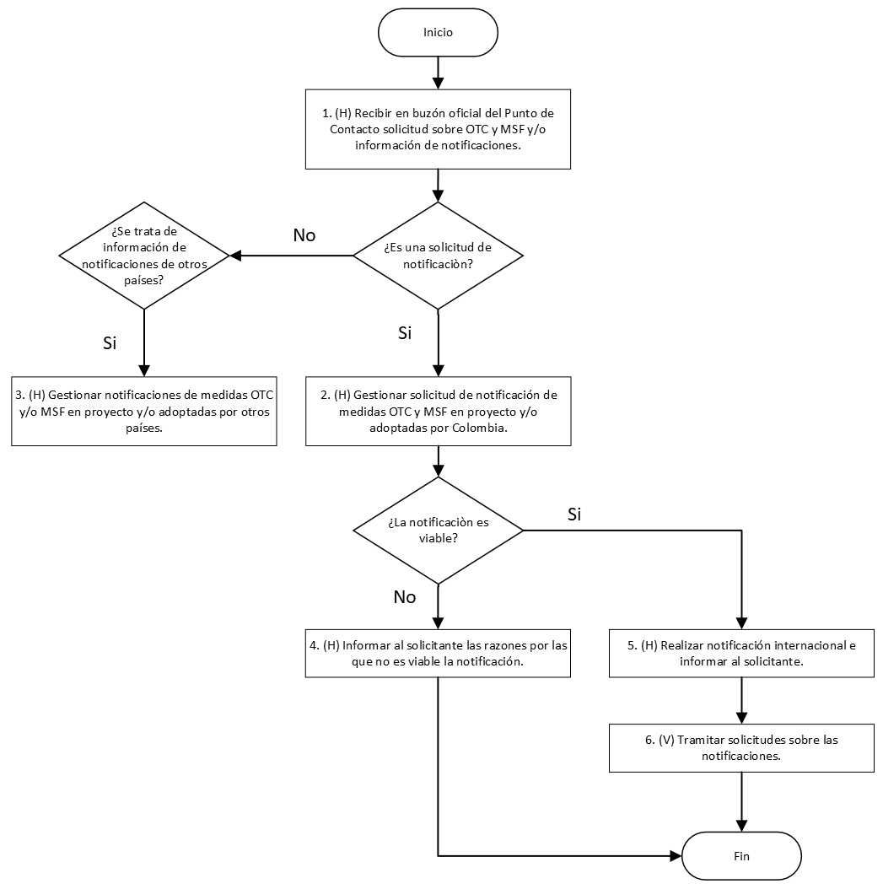

- DESCRIPCIÓN DE ACTIVIDADES
(A continuación, se detallan las actividades graficadas en el numeral 5)

No. | ACTIVIDAD | RESPONSABLE(S) | DESCRIPCIÓN | EVIDENCIA
1 | (H) Recibir en buzón oficial del Punto de Contacto solicitud sobre OTC y MSF y/o información de notificaciones. | Director(a) de Regulación, Profesional Especializado | Efectuar la revisión e identificación del tipo de solicitud recibida en el Punto de Contacto con relación a las medidas OTC y MSF.  Si se trata de una solicitud de notificación, pasa a la actividad 2  Si se trata de información de notificaciones de otros países, pasa a la actividad 3  Tiempo: 2 días hábiles. | Solicitudes recibidas a través del correo electrónico.
2 | (H) Gestionar solicitud de notificación de medidas OTC y MSF en proyecto y/o adoptadas por Colombia. | Profesional Especializado | Estudiar la viabilidad de la notificación de conformidad con la normatividad vigente en materia de transparencia en los siguientes aspectos:  Documentación completa  Si es una medida sujeta o no a los acuerdos OTC y/o MSF  Si la notificación no es viable, continúa en la actividad 4.  Si la notificación si es viable, continúa en la actividad 5.  Tiempo: 3 días hábiles. | Estudio de solicitud de notificación (DO-FM-003)
3 | (H) Gestionar notificaciones de medidas OTC y/o MSF en proyecto y/o adoptadas por otros países. | Profesional Especializado | Clasificar y organizar la información de ePing sobre notificaciones de medidas OTC y MSF de Colombia y otros países.  Proyectar material informativo y se envía por correo electrónico u otros medios informativos a las partes interesadas del sector público y privado.  Si se reciben solicitudes relacionadas con las notificaciones pasa a la actividad 6.  Si no se reciben finaliza el proceso.  Tiempo: Máximo cada 15 días para la difusión | Correos electrónicos de distribución u otros medios informativos
4 | (H) Informar al solicitante las razones por las que no es viable la notificación. | Profesional Especializado | Proyectar respuesta al solicitante, indicando las razones de la no viabilidad de la notificación de la medida.  Responder por correo electrónico oficial del Punto de Contacto.  Tiempo: 5 días hábiles. | Correo electrónico de respuesta
5 | (H) Realizar notificación internacional e informar al solicitante. | Profesional Especializado | Realizar en línea a través de las plataformas de la OMC y la CAN, diligenciar la información correspondiente y adjuntar el proyecto o acto administrativo definitivo de la medida OTC y/o MSF.  Responder por correo electrónico oficial del Punto de Contacto, confirmando la presentación de la notificación e informar la correspondiente signatura.  En condiciones generales se detalla el desarrollo de esta actividad.  Diligenciar Cuadro control notificaciones y observaciones "Ver formato Excel en sección control de registros".Si se reciben solicitudes relacionadas con las notificaciones pasa a la actividad 6.  Si no se reciben finaliza el proceso.  5 días hábiles. | Cuadro control notificaciones (DO-FM-002) y observaciones Correo electrónico de respuesta
6 | (V) Tramitar solicitudes sobre las notificaciones. | Profesional Especializado | Recibir solicitudes sobre notificaciones.  Las solicitudes que se pueden recibir pueden consistir en los siguientes aspectos (no es una lista exhaustiva):  Modificación del proyecto  Solicitud de extensión del plazo de consulta pública  Observaciones sobre la medida regulatoria  Retiro del proyecto  Adopción de la medida  Cuando se trate de observaciones, proyectar y enviar a través del correo electrónico y/o el SGD a las entidades reguladoras o al Punto de contacto del país miembro según corresponda.  Realizar seguimiento de la respuesta que deberán suministrar las autoridades técnicas. Este seguimiento se hará máximo a los 30 días del envío de las observaciones.  Finalmente, esta información se diligencia en el Cuadro control notificaciones y observaciones "Ver formato Excel en sección control de registros".  Cuando se trate de modificación del proyecto, solicitud de extensión del plazo de consulta pública, retiro del proyecto, adopción de la medida u otros, realizar un adendum a la notificación.  Tiempo: 10 días hábiles | Cuadro control notificaciones (DO-FM-002) y observaciones Correo electrónico de respuesta y/o SGD según corresponda

- FORMATOS DEL PROCEDIMIENTO

No. | CODIGO | NOMBRE DEL FORMATO
1 | No aplica | Oficio
2 | No aplica | Solicitud
3 | No aplica | Correo Electrónico
4 | DO-FM-002 | Cuadro control notificaciones
5 | DO-FM-003 | Estudio de solicitud de notificación

- HISTORIAL DE CAMBIOS

FECHA | VERSIÓN | DESCRIPCIÓN DEL CAMBIO
12/06/2026 | 0 | Primera versión del documento para el nuevo mapa de procesos.  Código anterior: DM-PR-005 V10  Para efectos de trazabilidad y soporte de la migración al nuevo aplicativo de administración de la documentación del Modelo Institucional de Operación (MIO), los siguientes fueron los responsables de la revisión y aprobación del documento migrado:  Desde la OAPS se asegura que el contenido corresponde a la ultima versión vigente en ISOlución al momento de la migración a MIOsoft.
  REVISÓ | APROBÓ
  MARGARITA MARIA GONZALEZ SERNA  Cargo: Profesional Especializado  JOHANA CAROLINA CHAPUESGAL OBANDO  Cargo: Profesional Especializado | HERNAN ALONSO ZUÑIGA CARVAJAL  Cargo: Director Técnico

- FLUJO DE APROBACIÓN

ELABORÓ |  | APOYO OAPS |  | REVISÓ |  | APROBÓ
Nombre: |  | Nombre: | Andres Torres | Nombre: |  | Nombre:
Cargo: |  | Cargo: | Contratista OAPS | Cargo: |  | Cargo:

